## Lepší než drátem do oka. = better than to be hit by wire into your eye

## Lekce v pivovaru: jenom dneska…

Jdete do interiéru? Uvidíte technologii?

Vůně = good smell

Smrad = bad smell

1. Oči – zrak – vidím
2. Uši – sluch – slyším
3. Nos – čich – čichat/cítit (cítit se = cítím se dobře)
   1. Cítím smrad, dort, lidi, marihuanu, kokain, heroin, pizzu, česnek, sýr, růže
4. Pusa – chuť – jíst
5. Prsty/kůže – hmat – cítit

## 1 Match questions with answers

|  |  |
| --- | --- |
| 1. Můžete to **zopakovat**? **G** | 1. Už ne, je to v pořádku, nevidím krev. |
| 1. **Krvácí** to ještě? **A** | 1. Ano, prosím, ten čaj. |
| 1. Chcete/potřebujete s něčím **pomoct**? **J** | 1. **Docela** dobře, děkuju. |
| 1. Potřebujete něco **podat**? **B** | 1. Ne, bez brčka (*straw*) se ne**na**piju. |
| 1. Jak se dnes cítíte, pane Nováku? **C** | 1. **Bohužel** ne, potřebuju **pomoct**. |
| 1. Nemáte hlad? **H** | 1. Ano, **myju** se sama. |
| 1. Dokážete/můžete se sám **napít**? **D** | 1. Ano, říkal jsem „Už to nebolí.“ |
| 1. Dokážete/Můžete **se** sám **obléknout**? E | 1. Ne, už jsem **jedl**. |
| 1. Můžete se sám/sama **umýt**? F | 1. Ne, o holi. |
| 1. **Chodíte** sám/sama nebo s pomocí? I | 1. Ano, můžete mi pomoct **dojít** na záchod. |

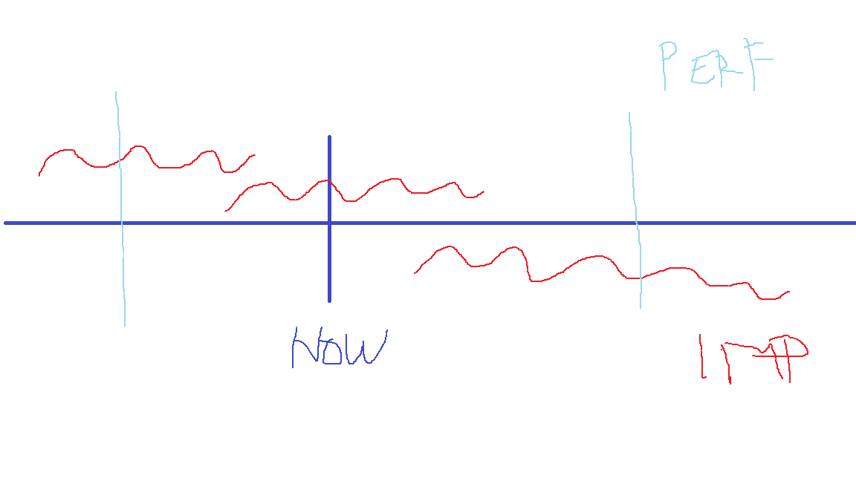

|  |  |
| --- | --- |
| IMPERFECTIVES | PERFECTIVES |
| * Ongoing actions * Repeated actions | * Completed actions * One time actions |
| * Každý den * Každý měsíc * Celý týden * Hodinu * Deset minut | * V 15:00 |
| PÍT  Každé ráno piju čaj.  O víkendu jsem pila čaj..  Zítra BUDU pít čaj.  O víkendu jsem pil pivo…. | NAPÍT SE, NAPIJU SE = TAKÉ A SIP  Máš žízeň, musíš se napít.  Můj se chtěl napít piva.  Vypít, vypiju  O víkendu jsem vypil 10 piv.  Opít se, opiju se = get drunk  Opil jsem se jako prase.  Dopít  Dopiju a jdu domů. |
| Opakovat  Každý týden opakuju gramatiku. | Zopakovat = repeat just once  Můžete to zopakovat? |
| Pomáhat  Lékař pomáhá pacientovi. | Pomoct, pomůžu, pomohl = to help (now, once) |
| Oblékat se, oblékám se  Ráno se oblékám 10 minut.  Nerad se oblékám… | Obléknout se, obléknu se |
| Mýt se, myju se  Holit se  Sprchovat se | Umýt se, umyju se  Oholit se  Osprchovat se |

**Bohužel** = unfortunately

**Bohudík** = fortunately

## 2 Nursing: Odběr krve. Put sentences in correct order

(_1_) **Vezmu** vám krev. **Beru** vám krev. Sestra bere krev…

(___) **Sevřete** ruku v pěst.

(___) Teď to trochu **píchne**. píchat

(___) *Nebojte* se, nebude to bolet. ×

(___) **Povolte**. < volno = free

(___) **Podržte** si to tady. držet

(___) *Krvácí* to **ještě**? vykrvácet

(___) **Dám** vám na to náplast. dávat

Propustit z nemocnice = release from hospital…

## 3 Fill in suitable verbs.

|  |
| --- |
| krvácí povolte píchnu zkusíme vezmu potřebujete podržte píchne nebojte |

1. VEZMU vám krev.
2. KRVÁCÍ to ještě? Dám vám na to náplast.
3. ZKUSÍME / PÍCHNU to ještě jednou, nepovedlo se to.
4. Sevřete ruku v pěst a teď ruku POVOLTE .
5. NEBOJTE se, nebude to bolet, jenom to trochu PÍCHNE.
6. PODRŽTE si to tady.
7. PÍCHNU vám injekci.
8. Kolik polštářů POTŘEBUJETE?

## 4 Choose the verb (imperfective/perfective). Use it in correct forms.

O víkendu jsem měl moc práce, ale **udělal** **jsem** tolik věcí!

**Ráno** jsem (vařit/uvařit) **VAŘIL/UVAŘIL = MADE** dobrý čaj a (kupovat/koupit) *KUPOVAL* / **KOUPIL = BOUGHT** chleba a sýr. Asi **hodinu** jsem (**jíst**/sníst) JEDL snídani. **Celé dopoledne** jsem (**uklízet**/uklidit) UKLÍZEL pokoj, potom (psát/napsat) PSAL/**NAPSAL** tři e-maily. Jsem rád, všechny e-maily jsou hotové! Potom jsem **dvě hodiny** (**číst**/přečíst) ČETL studijní materiály. Co jsem udělal potom? Večer jsem (mýt/umýt) UMYL nádobí a (uklízet/uklidit) UKLIDIL jsem celou kuchyň.

Uvařil jsem dobrý guláš. Snědl jsi to?

Oběd byl **špatný**, **nesnědl** jsem ho. I didn’t eat everything.

Oběd byl **špatný**, nejedl jsem ho. I didn’t it at all.

Kupoval jsem DŮM. / **KOUPIL** JSEM dům.

DURATION = IMPERFECTIVE: HODINU, MINUTU, CELÝ DEN, DVĚ HODINY, TÝDEN…

## 5 Choose the verb (imperfective/perfective). Use it in correct forms (future tense//present = future tense).

1. Mám hlad, půjdu do pizzerie a **SNÍM** (jíst – sníst) celou pizzu.
2. Ráno NEBUDU JÍST (**jíst** – sníst), protože jdu k doktorovi na odběr krve.
3. O víkendu nebudu muset studovat, **celý víkend** (já) BUDU ČÍST (**číst**/přečíst) knihy.
4. Jsem unavený, (já) PŘEČTU (číst/**přečíst**) **ještě dvě kapitoly** a půjdu spát.
5. Kde se (my) DÍVÁME / **BUDEME SE DÍVAT** (**dívat se = WATCH**/podívat se = TAKÉ A LOOK) na **fotbal**? V baru, nebo doma?
6. Teď nemám čas, (já) PODÍVÁM SE (dívat se/podívat se) na to zítra ráno.
7. Máme dlouhý test, náš učitel ho OPRAVUJE (**opravovat**/opravit) **celý večer**.
8. Ještě (já) **VYPIJU** (pít/**vypít**) **jedno pivo** a půjdu domů.
9. Co (ty) BUDEŠ PÍT (pít/vypít) **večer** pít? – Nevím, asi nealko.
10. Student**i** BUDOU POSÍLAT / POSÍLALI (**posílat**/poslat) domácí úkol **od pondělí do pátku**.
11. Už to je skoro hotové, (já) **POŠLU** (posílat/**poslat**) ti to zítra.
12. Chci UVAŘIT (vařit/**uvařit**) moc dobrý guláš, proto ho VAŘÍM / BUDU VAŘIT (vařit/uvařit) pomalu celé odpoledne.
13. (my) ___________________ (vidět/uvidět) se příští týden.
14. Teď nemám čas, (já) ___________________ (volat/zavolat) vám za 5 minut.

## **PANE** BOŽE = OMG; **JEŽÍŠI KRISTE**; BOHOVÉ

16 % POPULACE VĚŘÍ

## 6 Imperfectives and perfectives in medicine

*brát, beru, bral jsem / vzít, vezmu, vzal jsem (to take)*

* Pane Nováku, pamatujete si, jaké léky na srdce __________________ ?
* Bolí mě od rána hlava, musím si __________________ nějaký lék na bolest.
* Dneska je zima, __________________ si teplý svetr.
* Je to narkoman, _________________ drogy.
* Lékaři ______________ anamnézu pacientovi mnohokrát za život. *take patient´s history*
* Student dnes musí ________________ anamnézu panu Novotnému.
* Sestra vám teď ____________________ krev, pane Novotný. *take blood*

*poslouchat / poslechnout si (to listen)*

* Paní Velanová, ____________________ vaše srdce a plíce.
* Studenti ____________________ instrukce profesora Dubového.

*vyšetřovat/vyšetřit (to examine)*

* Pane Havle, lehněte si na záda, ____________________ vám břicho.
* Plíce ____________________ (*my*) pohledem (*inspection*), poklepem (*tapotement*) a poslechem (*auscultation*).